Министерство науки и высшего образования Российской Федерации

Федеральное государственное бюджетное образовательное учреждение

высшего образования

«Владимирский государственный университет

имени Александра Григорьевича и Николая Григорьевича Столетовых»
(ВлГУ)

Кафедра информационных систем и программной инженерии

Лабораторная работа №11
по дисциплине "Введение в профессию"

Выполнил:
студент гр. ЗИСТуд-124
И.А. Возисов

Приняла:
С.Ю. Кириллова

Владимир, 2024 г.

ЦЕЛЬ РАБОТЫ
Целью работы является приобретение навыков создания и тестирования (исследования) сценариев на языке JavaScript. Рассматриваются проблемы добавления динамики в документы, а также обеспечения правильной реакции на действия пользователя, позволяющей в удобном для восприятия виде предоставить необходимый минимум информации о возможностях взаимодействия.

ЗАДАЧА (вариант № 20)
- Создайте файл, соответствующий стандарту XHTML 1.1
- Напишите скрипит, задающий свойство документа фон
- Напишите скрипит, изменяющий свойство документа - фон при наведении курсором на какой-то текст
- Создайте три абзаца
- Напишите скрипит, изменяющий цвет текста первого абзаца при наведении мышкой
- Напишите скрипит, изменяющий цвет фона текста второго абзаца при наведении мышкой
- Напишите скрипит, изменяющий цвет фона текста третьего абзаца только при наведении мышкой
- Создать страницу анкеты: Создайте пустую веб-страницу. Настройте цвет фона, шрифты и другие свойства страницы, аналогичные ранее размеченным страницам сайта. Добавьте на страницу объект «форма». Поместите в форму группу кнопок выбора (radiobutton), комбинированный список с выпадающими ответами, несколько строк ввода (обязательны поля ввода адреса e-mail и номера телефона), список с возможностью выбора нескольких вариантов ответа и область ввода текста. Дайте форме и ее объектам понятные («говорящие») имена. Не следует называть форму “f”, радиокнопки “r”, “rr” или “rrr”, а область ввода текста “a”. Оформите страницу в соответствии с правилами дизайна.
- Подготовить и обосновать предложения по внесению динамики в сайт, разработанный на занятиях 6. Определить основные события, на которые должна реагировать система.
- Сделать выводы по работе.

ВЫПОЛНЕНИЕ РАБОТЫ

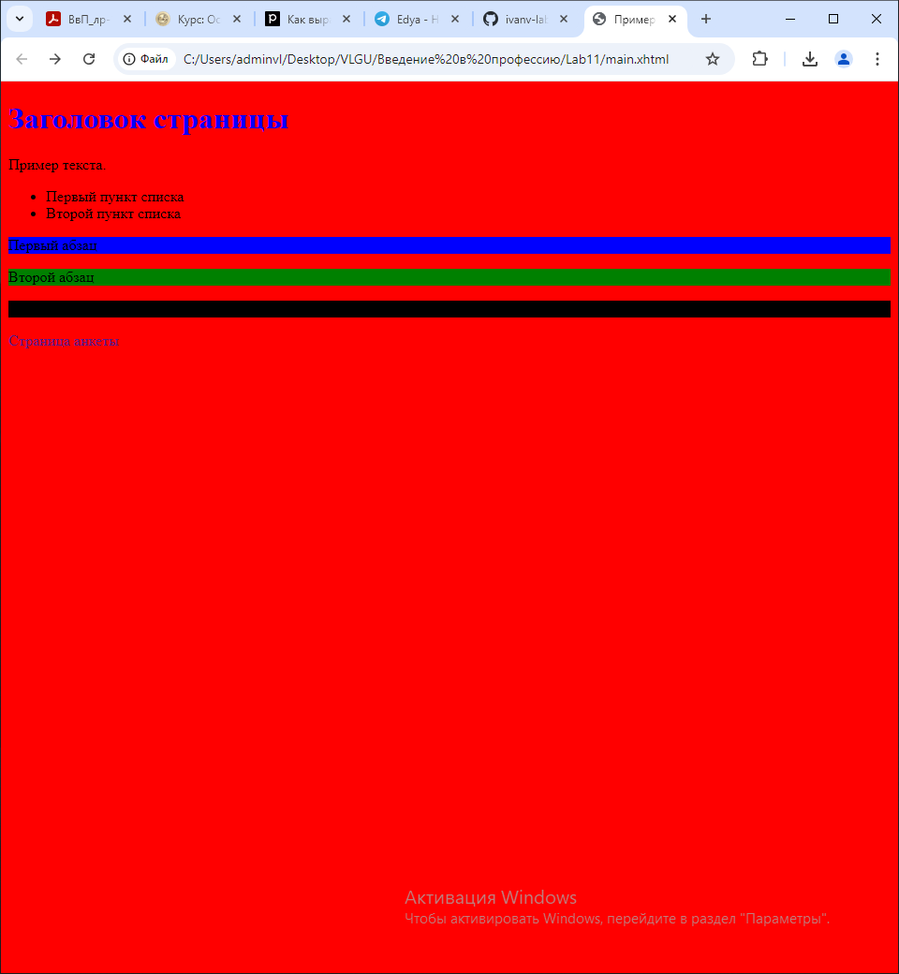

<script>
let body=document.getElementById('body');
body.style.backgroundColor="red";

let h1=document.getElementById('h1');
h1.onmouseover=changeColorBlue;
h1.onmouseout=changeColorRed;

function changeColorBlue(){
body.style.backgroundColor="blue";
}
function changeColorRed(){
body.style.backgroundColor="red";
}

let p1=document.getElementById('p1');
let p2=document.getElementById('p2');
let p3=document.getElementById('p3');
p1.onmouseover=changePColorBlue;
p2.onmouseover=changePColorGreen;
p3.onmouseover=changePColorBlack;
p3.onmouseout=changePColorDefault;

function changePColorGreen(){
p2.style.backgroundColor="green";
}
function changePColorBlack(){
p3.style.backgroundColor="black";
}
function changePColorBlue(){
p1.style.backgroundColor="blue";
}
function changePColorDefault(){
p3.style.backgroundColor="";
}
</script>

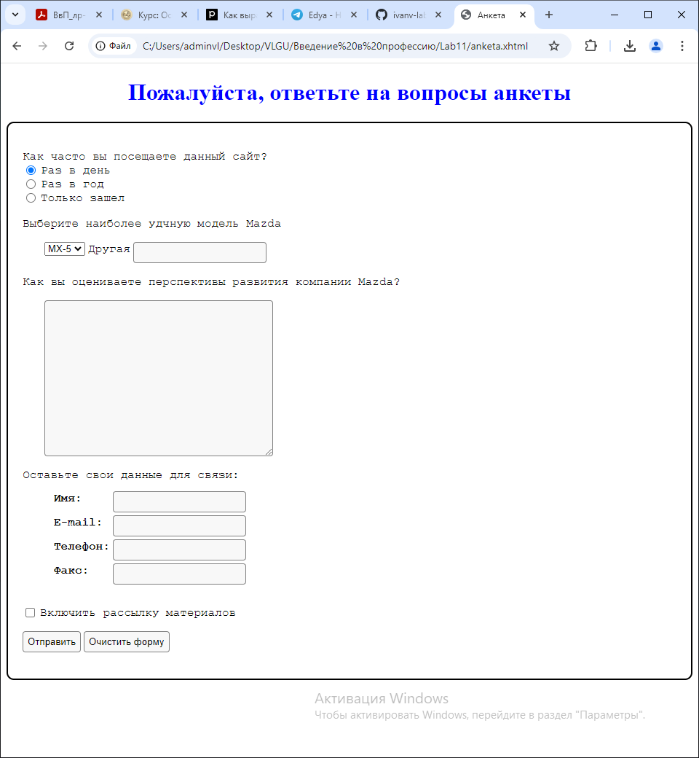

<script>
function newSubmit(){
event.preventDefault();
alert("Форма отправлена");
}
function cleanForm(){
document.getElementById("form").reset();
}
</script>

ВЫВОДЫ
Приобретены навыки создания и тестирования (исследования) сценариев на языке JavaScript. Рассмотрены проблемы добавления динамики в документы, а также обеспечения правильной реакции на действия пользователя, позволяющей в удобном для восприятия виде предоставить необходимый минимум информации о возможностях взаимодействия.

